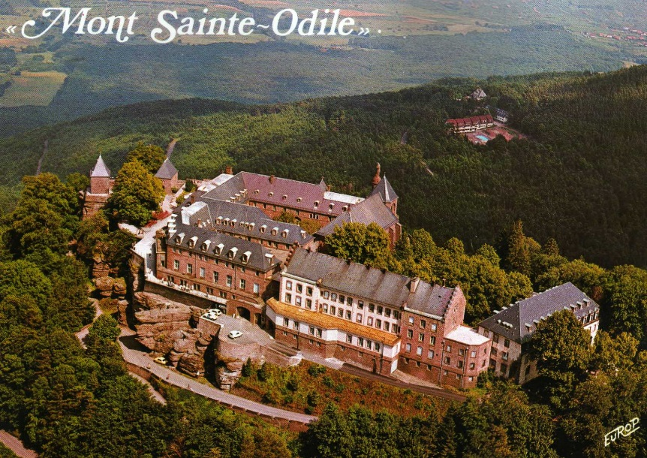

Le Mont Sainte Odile.

Dans les Vosges, il existe une parcelle, un lieu,
Un mont où la vie est émaillée du passé religieux,
Un lieu de pèlerinage situé dans le Bas-Rhin,
La vie semble paisible, fleurs et arbres sont souverains.
Le décor est apaisant, la douceur est au rendez-vous,
Elle nous invite à savourer un bonheur tout doux.
Chaque portion de ce site est un havre de paix,
La tendresse des tons est lénifiant et me plait.
C'est un univers de retraite, de recueillement,
La vie de Sainte Odile a été un tourment.
Née aveugle, elle était un fardeau pour son père,
Fort heureusement, rien ne remplace l'amour d'une mère.
Son destin est tragique, encore et toujours elle fuit
Après avoir recouvré sa vue et refusé un mari.
Son père comprend enfin qu'Odile est dévote,
Sa vie est un chemin de prières, de charité aux autres.
Marie Laborde.

